RFID(射频识别技术)

——日常生活中最简单的身份识别系统

宁波锐通信息科技有限公司
2008-02-20

目录

第1章 前言 3
第2章 什么是RFID？ 4
2.1 4
2.2 4
2.3 5
第3章 RFID的应用及发展形势 6
3.1 6
3.2 7
第4章 主要RFID产品介绍 8
4.1 8
4.2 11
4.3 12
第5章 公司简介 14

前言

随着高科技的蓬勃发展，智能化管理已经走进了人们的社会生活，一些门禁卡，即将全民推广的二代身份证,每天都在使用的公交卡,这些我们已经习惯使用的卡片使我们的身份轻松获得认同,其实秘密就在这些卡都使用了RFID(射频识别技术)，可以说RFID已成为我们日常生活中最简单的身份识别系统。作为RFID 技术的领先者，宁波锐通信息科技有限公司是一家致力于嵌入式软件系统、RFID微波射频识别设备、微波雷达感应设备研发的高新技术企业，公司采用了国际最新的RFID 技术公司，研发了智能停车场管理系统、井下人员及设备定位系统、非接触人员自动识别系统、高速公路ETC自动收费系统、物流管理系统等基于RFID技术的产品，并被广泛应用于国内外各类智能化管理系统。

什么是RFID？

RFID的概念
RFID 是Radio Frequency Identification 的缩写，即射频识别，是一种非接触式的自动识别技术，它通过射频信号自动识别目标对象，可快速地进行物品追踪和数据交换。识别工作无须人工干预，可工作于各种恶劣环境。RFID技术可识别高速运动物体并可同时识别多个标签，操作快捷方便。为ERP、CRM 等业务系统完美实现提供了可能，并且能对业务与商业模式有较大提升。RFID 技术诞生于第二次世界大战期间，它是传统条码技术的继承者，又称为"电子标签"。

RFID 系统组成
一个典型的射频识别技术系统一般由RFID标签、阅读器以及计算机系统等部分组成，如图 1示。
标签(Tag，即射频卡)：由耦合元件及芯片组成，标签含有内置天线，用于和射频天线间进行通信。
阅读器：读取(在读写卡中还可以写入)标签信息的设备。
天线：在标签和读取器间传递射频信号。有些系统还通过阅读器的RS232 或RS485 接口与外部计算机(上位机主系统)连接，进行数据交换。
计算机系统：根据逻辑运算判断该标签的合法性。以上过程都会自动完成。
图 1 RFID 系统组成框图

RFID 技术特征

1）数据的读写（Read Write）机能：
只要通过RFID Reader 即可不需接触，直接读取信息至数据库内，且可一次处
理多个标签，并可以将物流处理的状态写入标签，供下一阶段物流处理用。
2）容易小型化和多样化的形状：
RFID 在读取上并不受尺寸大小与形状之限制，不需为了读取精确度而配合纸张的
固定尺寸和印刷品质。此外，RFID 电子标签更可往小型化与应用在不同产品。因此，可以
更加灵活地控制产品的生产，特别是在生产线上的应用。
3）耐环境性：
纸张一受到脏污就会看不到，但RFID 对水、油和药品等物质却有强力的抗污性。RFID 在
黑暗或脏污的环境之中，也可以读取数据。
4）可重复使用：
由于RFID 为电子数据，可以反复被覆写，因此可以回收标签重复使用。
5）穿透性：
RFID 若被纸张、木材和塑料等非金属或非透明的材质包覆的话，也可以进行穿透
性通讯。不过如果是铁质金属的话，就无法进行通讯。
6）数据的记忆容量大：
数据容量会随着记忆规格的发展而扩大，未来物品所需携带的资料量愈来愈大，对卷
标所能扩充容量的需求也增加，对此RFID 不会受到限制。
7）系统安全：
将产品数据从中央计算机中转存到工件上将为系统提供安全保障，大大地提高系统的
安全性。
8）数据安全：
通过校验或循环冗余校验的方法来保证射频标签中存储的数据的准确性

RFID的应用及发展形势

RFID的应用范围
作为最简单的身份识别系统，近年来， RFID 因其所具备的远距离读取、高储存量等特性而备受瞩目。RFID的应用列表表 1列出了RFID在各个领域的应用。

表 1 RFID的应用列表
 | 应用领域 | 应用说明
 | 物流 | 物流仓储是RFID最有潜力的应用领域之一，UPS，DHL，Fedex等国际物流巨头都在积极试验RFID技术，以期在将来大规模应用提升其物流能力。 可应用的过程包括：物流过程中的货物追踪，信息自动采集，仓储管理应用，港口应用，邮政包裹，快递等
 | 交通 | 高速不停车，出租车管理，公交车枢纽管理，铁路机车识别等  已有不少较为成功的案例。应用潜力大。
 | 汽车 | 制造，防盗，定位，车钥匙  可以应用于汽车的自动化，个性化生产，汽车的防盗，汽车的定位，可以做为安全性极高的汔车钥匙。国际上有成功案例。
 | 零售 | 由沃尔玛、麦德隆等大超市一手推动的RFID应用，可以为零售业带来包括降低劳动力成本、商品的可视度提高，降低因商品断货造成的损失，减少商品偷窃现象等等好处。可应用的过程包括：商品的销售数据实时统计，补货，防盗等。
 | 身份识别 | RFID技术由于天生的快速读取与难伪造性，而被广泛应用于个人的身份识别证件。如现在世界各国现在开展的电子护照项目，我国的第二代身份证，学生证等其它各种电子证件。
 | 制造业 | 应用于生产过程的生产数据实时监控，质量追踪，自动化生产，个性化生产等。在贵重及精密的货品生产领域应用更为迫切。
 | 服装业 | 可以应用于服装的自动化生产，仓储管理，品牌管理，单品管理，渠道管理等过程，随着标签价格的降低，这一领域将有很大的应用潜力。但是在应用时，必须得仔细考虑如何保护个人隐私的问题。
 | 医疗 | 可以应用于医院的医疗器械管理，病人身份识别，婴儿防盗等领域。医疗行业对标签的成本比较不敏感，所以该行业将是RFID应用的先锋之一。
 | 防伪 | RFID技术具有很难伪造的特性，但是如何应用于防伪还需要政府和企业的积极推广。可以应用的领域包括：贵重物品（烟，酒，药品）的防伪，票证的防伪等
 | 资产管理 | 各类资产（贵重的或数量大相似性高的或危险品等）  随着标签价格的降低，几乎可以涉及到所有的物品。
 | 食品 | 水果，蔬菜，生鲜，食品等保鲜度管理。  由于食品，水果，蔬菜，生鲜上含水份多，会影响正常的标签识别，所以该领域的应用将在标签的设计及应用模式上有所创新。
 | 动物识别 | 训养动物，畜牧牲口，宠物等识别管理，动物的疾病追踪，畜牧牲口的个性化养殖等。  在国际上已有不少较为成功的案例。
 | 图书馆 | 书店，图书馆，出版社等应用。可以大大减少书籍的盘点，管理时间，可以实现自动租，借，还书等功能。在美国，欧洲，新加坡等已有图书馆应用成功案例。在国内有图书馆正在测试中。
 | 航空 | 制造，旅客机票，行李包裹追踪  可以应用于飞机的制造，飞机零部件的保养及质量追踪，旅客的机票，快速登机，旅客的包裹追踪。
 | 军事 | 弹药，枪支，物资，人员，卡车等识别与追踪  美国在伊拉克战争中已有大量使用。美国国防部已与其上万的供应商正在对军事物资进行电子标签标识与识别。
 | 其它 | 门禁，考勤，电子巡更，一卡通，消费，电子停车场等。

RFID发展趋势
RFID的应用前景广阔是众所周知的。由于应用频段的灵活性和不同应用环境下的适应能力，笼统的说，RFID技术可以应用于各行各业。
RFID最早是在战机的敌我识别系统中使用的,现在最先进的隐形战机中仍然在使用这种技术。美国军方早在20 世纪后半叶就开始研究RFID 技术，目前这项技术已经广泛使用在武器和后勤管理系统上。美国在"伊战"中利用RFID对武器和物资进行了非常准确地调配，保证了前线弹药和物资的准确供应。
目前包括沃尔玛在内的很多跨国公司已开始采用RFID 技术辅助企业管理，同时，国外也有多家仓库采用RFID 技术实现仓储自动化管理。据有关权威数据显示，射频识别产品在全世界的销量以每年25.3%的比例增长。
就中国的RFID市场来说，来自业界的调研表明，有88.1％的调研对象认为RFID应用中潜力最大的市场是仓库/运输/物流，35.71％认为RFID应用中潜力最大的市场是零售/卖场，21.4％认为RFID应用中潜力最大的市场是汽车行业。

近期来看，相信RFID应用今年会在以下的行业有较大的发展，譬如制造，物流，公共安全，零售，资产管理，医疗等；而从长期来看，可以用“泛在”来形容。

另外，RFID应用除了在量上有了长足的发展之外，业界的领导企业们开始了质上的精雕细琢。这类企业在以下两个纬度上进行着RFID应用在企业内部的深入展开：
- 在应用的广度上，企业逐步倾向于打通企业的任督二脉，实现生产制造和物流运输的全程跟踪。
- 在应用的深度上，企业已逐步从技术验证的阶段过渡到实施企业级的RFID应用，由此引发了对RFID中间件，企业应用架构和企业级实施经验的强大需求。

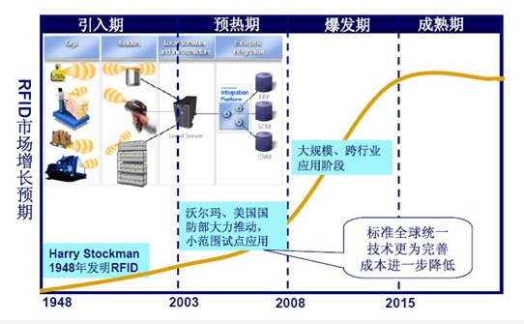
图 2 美国RFID市场发展预期

主要RFID产品介绍

RFID远距离识别停车场管理系统

系统概述
基于RFID技术的远距离感应停车场管理系统是目前世界上最先的停车场自动化管理方式之一，是停车场管理方式发展的趋势，它的安全、稳定、自动化程度是人工管理或近距离识别系统无法达到的。其不可仿制性、抗干扰性、抗击打性、快速识别性、智能鉴别性毫无疑问的会给各类车场管理提供一个全新的解决方案。本系统能能够实现进出完全不停车，自动识别、自动登记、自动放行等功能，后台管理软件可实现实施查看进出车辆信息、进出时间查询、报表、缴费记录查询、信息提醒等多项功能。系统具有以下功能优势：
- 快速移动目标的可靠识别
- 高保密性
- 良好的安全性和抗干扰性
- 高适应性
- 严格收费管理
- 树立全新的物业管理形象
- 安全管理程度高
- 操作简单，耐用可靠

我公司自主开发的固定式射频读写器采用了UHF远距离射频识别技术。UHF远距离射频识别技术是国际上最先进的第四代自动识别技术，近几年刚刚开始兴起并得到迅速推广应用的一门新技术，它有识别距离远、识别准确率高、识别速度快、抗干扰能力强、使用寿命长、可穿透非金属材料等特点,在实际生活中运用范围广。
智能停车场管理系统通过远距离无源射频识别技术有效防止了人为因素给停车场管理带来的破坏和干扰，实现大厦、物业小区停车场的智能化科学管理，可控制费用流失,提高运营效率，确保车辆安全。
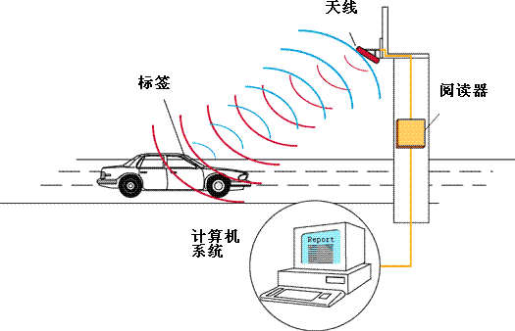
图 3 RFID远距离识别车辆管理系统示意图

系统硬件
- 远距离有源感应卡无线射频标识卡
- 远距离读卡器
- 全自动挡车道闸
- 数字式车辆检测器
- PC机

系统实现过程：
RFID远距离识别停车场管理系统的工作流程图如下：

图 4 RFID远距离识别停车场管理系统

井下人员及设备定位系统应用方案

系统概述
采用无线射频识别技术（RFID）进行非接触自动管理的一种先进技术，当出入人员佩戴装有射频识别芯片的身份卡通过门口，无需任何操作，便可完成从身份识别、份验证到通行记录的全过程操作。并可以和后台管理系统进行通信，为下井人员的安全管理提供实时、可靠的技术保证。
工作原理井下人员管理系统属于煤矿安全管理系统范畴。在受控管理区域、出入口、主要设备控制中心机房、贵重物品的库房等重要部位的通道口，安装读卡器自动控制装置，通过中心控制室井下人员管理保安管理软件进行管理和监控，系统采用计算机多任务分布式处理方式，能够对各通道口的位置、通行对象及通行时间等情况进行实时控制或设定程序自动控制。这项技术已经广泛应用于政府机关、企业、金融、公安部门、军事基地、智能小区、学校、高级酒店等出入口保安管理，并起到了重要的作用。

系统的功能特点
1）数据的读写（Read Write）机能：
只要通过 RFID Reader 即可不需接触，直接读取信息至数据库内，且可一次处理多个标签，并可以将物流处理的状态写入标签，供下一阶段物流处理用。
2）容易小型化和多样化的形状：
RFID 在读取上并不受尺寸大小与形状之限制，不需为了读取精确度而配合纸张的固定尺寸和印刷品质。此外，RFID 电子标签更可往小型化与应用在不同产品。因此，可以更加灵活地控制产品的生产，特别是在生产线上的应用。
3）耐环境性：
纸张一受到脏污就会看不到，但 RFID 对水、油和药品等物质却有强力的抗污性。RFID 在黑暗或脏污的环境之中，也可以读取数据。
4）可重复使用：
由于 RFID 为电子数据，可以反复被覆写，因此可以回收标签重复使用。
5）穿透性：
RFID若被纸张、木材和塑料等非金属或非透明的材质包覆的话，也可以进行穿透性通讯。不过如果是铁质金属的话，就无法进行通讯。
6）数据的记忆容量大：
数据容量会随着记忆规格的发展而扩大，未来物品所需携带的资料量愈来愈大，对卷标所能扩充容量的需求也增加，对此RFID不会受到限制。
7）系统安全：
将产品数据从中央计算机中转存到工件上将为系统提供安全保障，大大地提高系统的安全性。
8）数据安全：
通过校验或循环冗余校验的方法来保证射频标签中存储的数据的准确性

系统硬件
- RFID无线读写器
- 无线射频标识卡
- PC机

系统实现过程

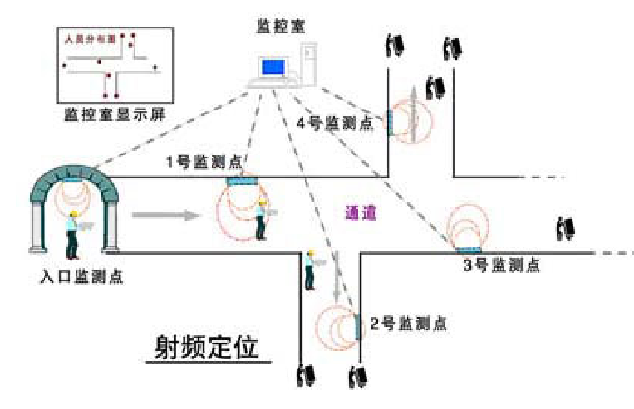
图 5井下人员定位系统示意图

门禁管理系统

系统概述
门禁系统安装在厂内各主要部门的门上，每个部门可设定可进入该部门的人员范围。只要人员凭自已授权的感应卡在需要通过的门的感应器的感应距离范围内晃过，系统就会自动识别卡的权限，如权限允许，门则开启，否则门不会打开。另外，门禁机上还有键盘，可让使用者在感应卡读写后，再用键盘密码开启门锁，这样就能够有效的防止不法分子盗用别人的卡非法进入。如果门被强行打开，或开门后在规定时间内未关上，门会自动报警。
这样人员就可凭自已的感应卡任意进出被授权的通道，对于外来的访客，我们建议通过内部出门按钮开门。
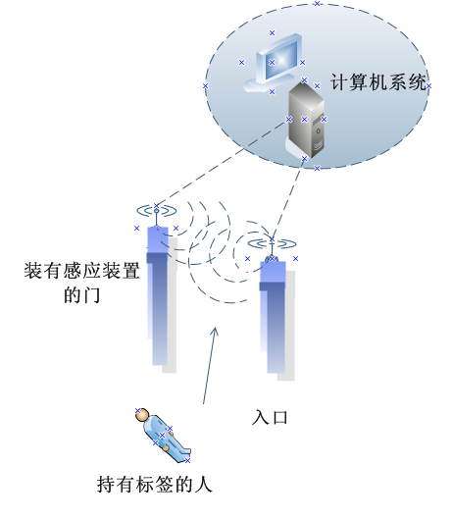

图 6门禁系统示意图

系统功能特点
- ➢ 可接2个读卡器（兼容HID、Motorola等各种品牌的标准Wiegand-26格式读卡器）
- ➢ 读卡响应时间＜0.3秒
- ➢ 可控制2个门的单进或1个门的进出控制，可实现反潜回功能出,门按钮受时区控制
- ➢ 主板具有通讯防雷功能
- ➢ 二组电锁继电器及一组报警电平信号输出
- ➢ 管理3000张有效卡，脱机存储50000条出入记录
- ➢ 具有门无故开启报警、门开延时报警功能，脱机可存储100条报警记录
- ➢ 可设16种时区、每个时区按周计划设置、每天最多可设四个时段
- ➢ 定时自动开/关门、遥控开/关门
- ➢ RS485通讯，19200bps，最多可接64个控制器（128个可选）
- ➢ 通过不同的应用软件，可兼做考勤机、巡更控制器
- ➢ 外形小巧美观，带通讯及电源指示灯
- ➢ 插拔式接线座，安装方便

系统硬件
- 感应卡
- 控制器
- 读卡器
- PC机

系统实现过程
门禁系统的工作流程图如下：
图 7 门禁管理系统流程图

公司简介

宁波锐通信息科技有限公司是一家致力于嵌入式软件系统、RFID微波射频识别设备、微波雷达感应设备研发的高新技术企业，是享受政府优惠政策扶持的软件企业，总部位于宁波市国家级经济技术开发区，国内市场下设北京办事处、上海办事处、河北办事处，国际市场下设英国纽卡斯尔办事处、加拿大渥太华办事处，公司依靠自主技术力量研发了基于RFID微波射频技术的智能停车场管理系统、非接触人员自动识别系统、高速公路ETC自动收费系统、物流管理系统，同频率的RFID读写设备性能处于国内领先地位。在智能楼宇领域，公司自主研发的基于微波雷达感应技术的一系列自动控制产品，采用了大量行业领先的技术设计，具有强大的功能和稳定性，被广泛应用于国内外各类高档楼宇的智能化管理系统。
作为一家提供完整系统解决方案和专业技术支持服务的产品提供商，宁波锐通信息科技有限公司拥有一支强有力的研发团队，主要研发及管理人员均具有硕士研究生学历或多年海外留学经历，是一支年轻化、高素质的人才队伍。公司具有研发、制造、系统集成为一体的经营模式。我们坚守“专注、创新”的经营原则，坚持以信誉为本，以质量为生命，在新世纪中不断的迎接新的挑战，以先进与成熟的产品和服务，努力为国内外客户提供完整的系统解决方案和专业技术支持服务。

